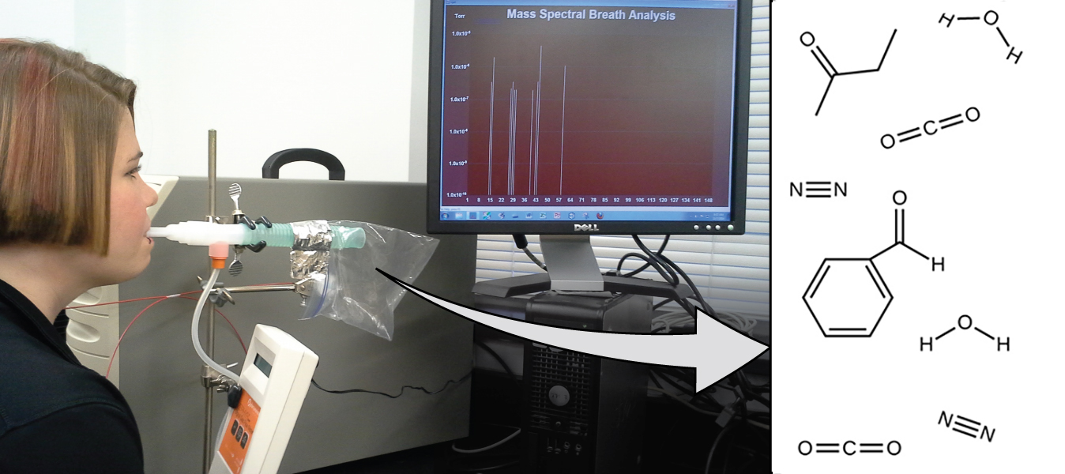
Mynd 2.1 Greining á sameindum í útöndunarlofti getur veitt verðmætar upplýsingar sem leiða til snemmgreiningar á sjúkdómum eða greiningar á umhverfisváhrifum af völdum skaðlegra efna. (heimild: breytt útgáfa af verki eftir Paul Flowers)

Yfirlit kafla
2.1 Fyrstu hugmyndir atómkenningarinnar
2.2 Þróun atómkenningarinnar
2.3 Bygging atóma og táknmál
2.4 Efnaformúlur
2.5 Lotukerfið
2.6 Jóna- og sameindaefni
2.7 Nafnakerfi efnafræðinnar

Inngangur
Lungnasjúkdómar og lungnakrabbamein eru meðal skæðustu sjúkdóma heims, meðal annars vegna þess hve seint þeir greinast. Flestar skimunaraðferðir án inngrips eru ekki áreiðanlegar og sjúklingar veigra sér oft við nákvæmari aðferðum vegna óþæginda sem fylgja þeim eða hugsanlegrar hættu sem þær geta valdið. En hvað ef hægt væri að fá nákvæma greiningu með einföldu öndunarprófi?
Snemmgreining á lífmerkjum, efnum sem gefa til kynna sjúkdóm eða lífeðlisfræðilegt ástand lífveru, gæti gert greiningu og meðferð mögulega áður en ástand verður alvarlegt eða óafturkræft. Nýlegar rannsóknir hafa sýnt að útöndunarloft getur innihaldið sameindir sem geta verið lífmerki fyrir nýleg umhverfisváhrif af völdum mengunarefna eða fyrir sjúkleg ástand, allt frá astma til lungnakrabbameins. Vísindamenn vinna að því að þróa „fingraför“ lífmerkja sem hægt væri að nota til að greina tiltekinn sjúkdóm út frá magni og tegundum ákveðinna sameinda í útöndunarlofti sjúklings. Á rannsóknarstofu Sangeeta Bhatia hjá MIT notaði teymi hennar efni sem hvarfast sérstaklega inni í sjúkum lungnavef; myndefni hvarfanna verða til staðar sem lífmerki sem hægt er að greina með massagreiningu (greiningaraðferð sem fjallað er um síðar í kaflanum). Hugsanleg notkun myndi gera sjúklingum með snemmkomin einkenni kleift að anda að sér eða innbyrða „skynjaraefni“ og anda svo, mínútum síðar, í greiningartæki til að fá sjúkdómsgreiningu. Svipaðar rannsóknir vísindamanna á borð við Lauru López-Sánchez hafa leitt af sér svipaðar aðferðir fyrir lungnakrabbamein. Grundvallarhugtak sem liggur að baki þessu markmiði er auðkenni sameindar, sem ræðst af fjölda og tegundum atóma sem hún inniheldur og hvernig þau eru tengd saman. Í þessum kafla verður fjallað um nokkur grundvallarlögmál efnafræðinnar sem tengjast samsetningu efnis, þar á meðal þau sem eru miðlæg í hugtakinu um auðkenni sameinda.

